Руководство пользователя
«Отслеживание ПО: по серийному номеру, номеру части, дате установки, номеру ПО»

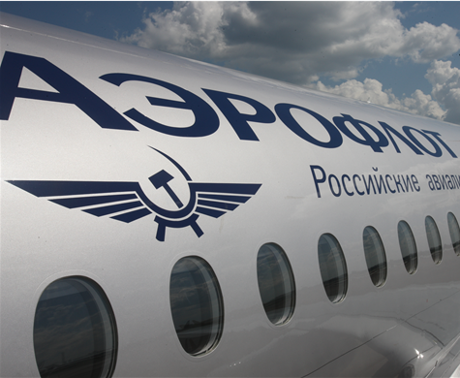


Применимо к ролям:
Инженер ДПЛГ
AMOS

ПАО «Аэрофлот»
24.08.2016

Управление документом

История согласования документа
Дата | Решение | ФИО | Комментарии

Управление документом
Файл | РП Отслеживание ПО.docx
Путь
Создан | 24.08.2016
Автор | Сергей Киселев «РАМАКС ИНТЕРНЕЙШНЛ»
Последнее редактирование | 20.05.2019
Количество страниц | 12

История изменения документа
Версия | Дата изменения | Описание изменения | Автор изменения
000 | 25.06.2018 | Обновлено согласно версии AMOS12.0 | Рыбин В.Н.
001 | 20.05.2019 | Обновлено согласно версии AMOS 12.20 | Рыбин В.Н.

Связанные документы (этот документ должен читаться вместе с):
Название документа | Код документа | Дата
РП Установка-Удаление ПО | 113 | 19.08.2016

Оглавление
Управление документом 1
Оглавление 2
1. Термины и сокращения 3
2. Описание прохождения бизнес-процесса 4
2.1. Рабочий APN 4
2.2. Наименование бизнес-процесса. 4
2.3. Применимо к ролям 4
2.4. Описание процесса 4
2.5. Назначение процесса 4
2.6. Результат по окончанию бизнес-процесса 4
2.7. Примечания 4
3. Алгоритм прохождения процесса 5
4. Возможные ошибки прохождения процесса 11

Термины и сокращения

ВС | Воздушное судно
ДПЛГ | Департамент по поддержанию летной годности
ИС | Информационная система
ПО | Программное обеспечение
AMOS | Автоматизированная система поддержания летной годности и технического обслуживания и ремонта воздушных судов, разработанная компанией Swiss-AS (Швейцария)
APN | AMOS Program Number – Номер приложения в ИС AMOS
WO | Workorder

Описание прохождения бизнес-процесса

Рабочий APN
APN: 1832 «Software Tracking»

Наименование бизнес-процесса.
Отслеживание ПО: по серийному номеру, номеру части, дате установки, номеру ПО

Применимо к ролям
Инженер ДПЛГ

Описание процесса
- Отслеживание ПО по:
  - Партийному номеру ПО;
  - Серийному номеру ПО;
  - ВС и месту установки ПО на ВС;
  - Компоненту, на который установлено ПО;
  - Типу ПО;
  - Поставщику ПО;
  - Носителю, с которого установлено ПО;
  - Месту хранения носителя ПО;
  - Дате установки ПО;
  - Сотруднику, производившему установку ПО;
  - Станции, на которой было установлено ПО;
  - Номеру WO, в рамках которого производилась установка ПО;
  - Пометкам к установке ПО.

Назначение процесса
- Поиск и отслеживание ПО, установленного на ВС и компоненты.

Результат по окончанию бизнес-процесса
- Установленное на ВС и компонентах ПО найдено по заданным параметрам.

Примечания

Алгоритм прохождения процесса


Перед началом работы, пользователю требуется выполнить вход в систему AMOS.
Для запуска систмы AMOS кликните на ярлык системы на рабочем столе.

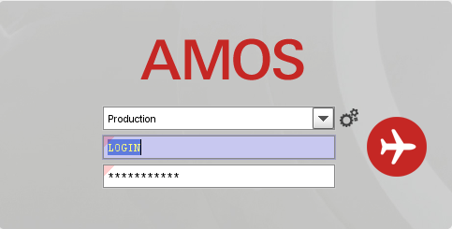
В открывшемся окне:
- можно выбрать сервер, на котором будут проводиться работы;
Note: По умолчанию система предложит продуктивную среду AMOS «Production»
- введите персональный логин сотрудника;
Note: логином является табельный номер сотрудника.
- личный пароль сотрудника
Note: если вход выполняется впервые, система предложит пользователю изменить текущий пароль.

Нажмите кнопку “Start” 

Для запуска APN: 1832 “Software Tracking”: укажите номер “1832” в поле “Search” или наименование “Software Tracking”: (система по мере ввода предложит подходящие варианты, вы можете выбрать необходимый из предложенного списка), нажмите клавишу
“Enter”.
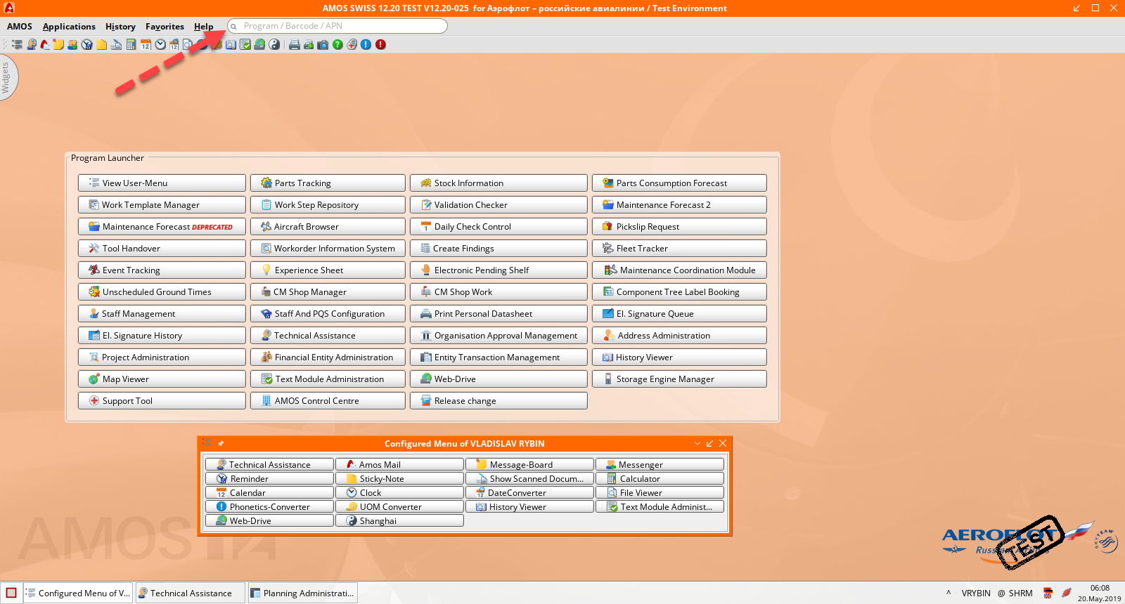

- Начальный вид экрана APN: 1832 “Software Tracking”.

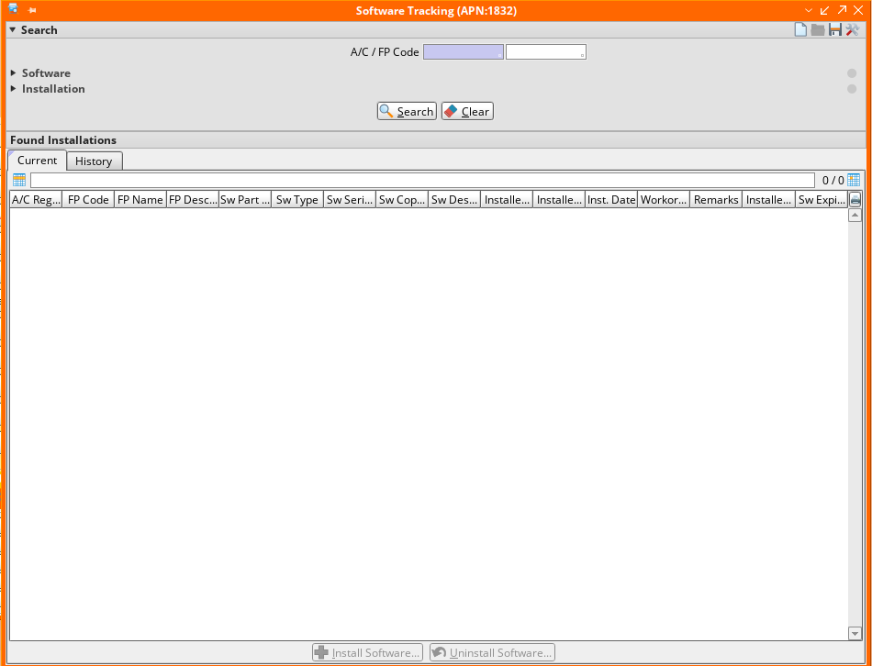

- Для поиска ПО в секции “Search” введите один или несколько параметров для поиска ПО.
- В поле “Part Number” введите партийный номер компонента, на котором установлено ПО. Для выбора компонента можно воспользоваться средством поиска “Table of Part Numbers”. Активация средства поиска осуществляется двойным кликом по полю.
- В поле “Serial Number” введите серийный номер компонента, на котором установлено ПО. Для выбора компонента можно воспользоваться справочником “Table of Serial Numbers”. Активация справочника осуществляется двойным кликом по полю.
- В поле “A/C” введите номер ВС, на котором установлено ПО. Для выбора ВС можно воспользоваться справочником “Table of Unrestricted Aircraft”. Активация справочника осуществляется двойным кликом по полю.
- В поле “LOC-ID Code” введите код позиции на ВС, в которое производится установка ПО. Для выбора места можно воспользоваться справочником “Table of Locid”. Активация справочника осуществляется двойным кликом по полю.
- В разделе “Software” вводятся параметры ПО.
  - В поле “Sw Part Number” введите партийный номер установленного ПО. Для выбора ПО можно воспользоваться справочником “Table of Software”. Активация справочника осуществляется двойным кликом по полю.
  - В поле “Sw Copy Number” введите номер копии установленного ПО. Для выбора копии можно воспользоваться справочником “Table of Software Copies”. Активация справочника осуществляется двойным кликом по полю.
  - В поле “Software Type” введите тип установленного ПО. Для выбора типа можно воспользоваться справочником “Table of Software Types”. Активация справочника осуществляется двойным кликом по полю.
  - В поле “Vendor” введите производителя ПО. Для выбора поставщика можно воспользоваться средством поиска “Search for addresses”. Активация средства поиска осуществляется двойным кликом по полю.

- В разделе “Installation” вводятся параметры установки ПО.
  - В поле “Installed from Media Type” введите тип носителя, на котором предоставляется ПО. Для выбора типа носителя можно воспользоваться справочником “Table of Software Media Types”. Активация справочника осуществляется двойным кликом по полю.
  - В поле “Installed from Location” введите локацию хранения установленного ПО. Для выбора локации можно воспользоваться справочником “Table of Software Locations”. Активация справочника осуществляется двойным кликом по полю.
  - В полях “Installed between” введите даты временного промежутка установки ПО. Для выбора дат можно воспользоваться календарем.
  - В поле “Installed by” введите код сотрудника, производившего установку ПО. Для выбора сотрудника можно воспользоваться средством поиска “Table of Employees”. Активация средства поиска осуществляется двойным кликом по полю.
  - В поле “Installed at” введите станцию, на которой производилась установка ПО. Для выбора станции можно воспользоваться справочником “Table of Stations”. Активация справочника осуществляется двойным кликом по полю.
  - В поле “Workorder No” введите номер WO, в рамках которого производилась установка ПО. Для выбора WO можно воспользоваться средством поиска “Table of Workorders”. Активация средства поиска осуществляется двойным кликом по полю.
  - В поле “Remarks” введите комментарии, добавленные при установке ПО.
- Нажмите кнопку “Search” для осуществления поиска по заданным параметрам.
- На вкладке “Current” отображается установленное ПО, соответствующее критериям поиска.
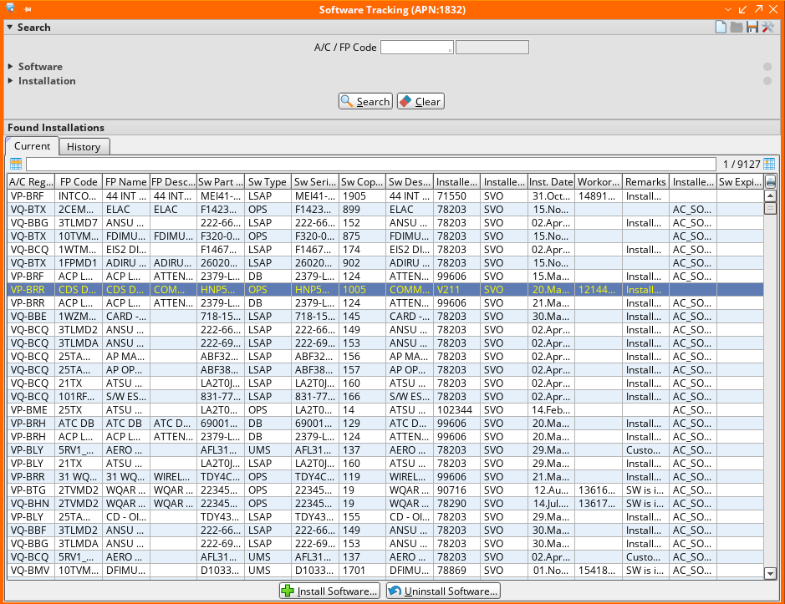
- Нажмите кнопку “Install Software” для установки ПО на выбранное ВС или компонент.
- Нажмите кнопку “Uninstall Software” для удаления выбранного ПО.
Примечание: Подробно процессы установки и удаления ПО описаны в “РП Установка/Удаление ПО”.
- На вкладке “History” отображается история установленного и удаленного ПО, соответствующего критериям поиска.

Возможные ошибки прохождения процесса

Ошибка | Возможные причины | Действия по устранению
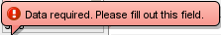 | Не заполнено обязательное поле формы | Заполните обязательное поле формы данными
 | Введенное значение объекта не найдено в системе | Введите или выберите из справочника существующее значение

